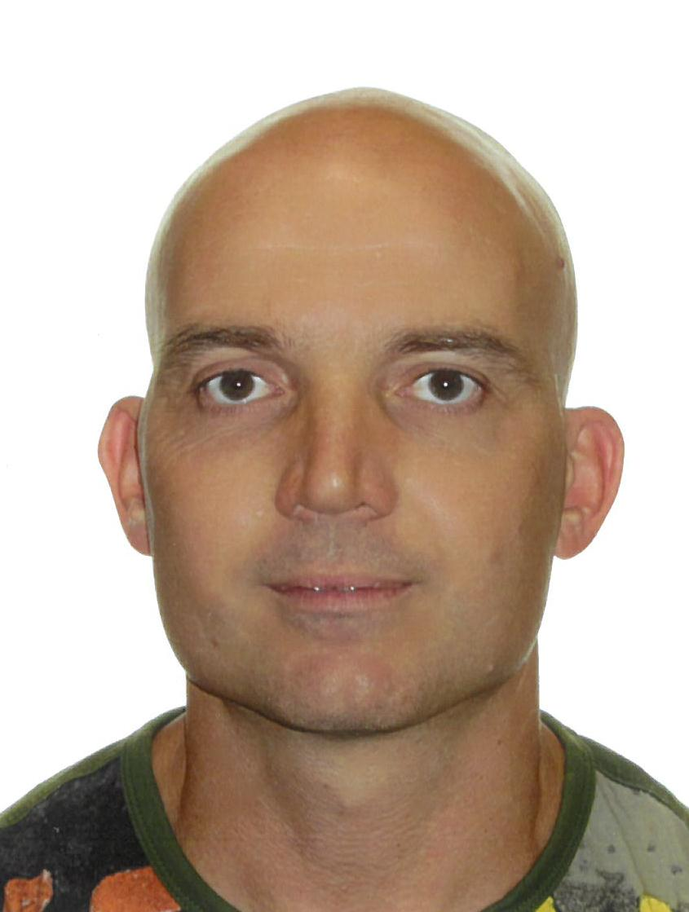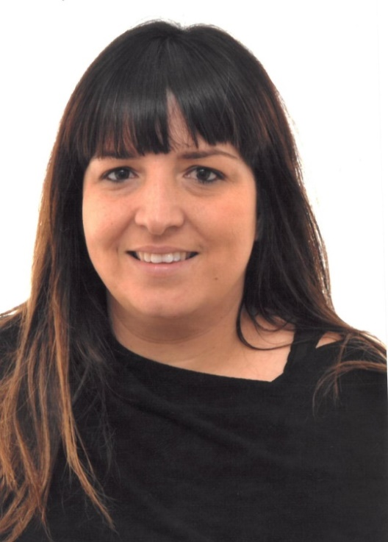**CANDIDATURES CONSELL ESCOLAR 2016**

**JESMINA ALSINA CUINÉ** MARE DE LA JARA DE P5 i LES BESSONES, SENA i LISA DE P3

**JORDI SOLÀ ROCA**

PARE D’EN MAGÍ DE 1r i LA GUIDA DE P4

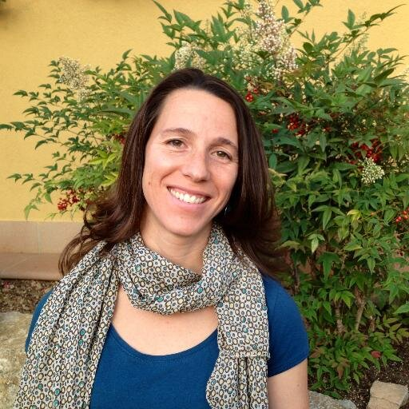

**NATI BERGADA BOFILL** MARE DE LA LIA DE 5è LA MAR DE 4t i LA TONA DE 1r